desarrollo y evidencias puntos 3.1.1 al 3.3.3 de la Guía 2
COMPETENCIAS COMUNICATIVAS Y APRENDIZAJE AUTÓNOMO

LUIS EDUARDO PACHÓN OLARTE
ESTUDIANTE

ERICA YONG CASTILLO
TUTORA

UNIVERSIDAD EAN
FACULTAD DE ESTUDIOS EN AMBIENTES VIRTUALES
ADMINISTRACIÓN DE EMPRESAS
BOGOTÁ
2012

Introducción

En el proceso de aprendizaje autónomo en modalidad virtual, conocer y dominar las diferentes herramientas para la investigación de temas es fundamental, por ello el acercamiento al concepto de la investigación en la internet, los diferentes ambientes y funcionalidades que brinda y su manejo, tienden posibilidades muy importantes para la conformación de un portafolio de mecanismos que podamos poner a disposición de nuestro proceso educativo.
En este trabajo, se plasman conceptos básicos sobre esos temas y referencias de uso sobre herramientas relacionadas, de igual forma que hace alusión a la importancia del respeto a los derechos de autor y la adecuada manera de presentar trabajos académicos.
Todo lo anteriormente enunciado apunta hacia la construcción de un método que facilite nuestra formación como aprendices autónomos.

Contenido

Introducción 2
Investigaciones en internet 5
Primarias 5
Secundarias 5
Herramientas 5
Concepto de buscador 8
Tipos de buscadores 8
Metabuscadores 15
Principales metabuscadores. 16
Buscador Webcrawler 17
Buscador Google 18
Google académico 20
Normas APA y Derechos de Autor 21
¿Qué son las normas APA y para que nos sirven? 21
¿Qué son los derechos de autor y qué es el plagio académico? 22
¿Cómo puede evitar el plagio en sus trabajos? 23
¿Qué consecuencias existen de hacer plagio en sus trabajos? 23
Actividades de Aprendizaje 24
Actividad página 79 – Estrategias para promover procesos de aprendizaje autónomo. 24
Actividad página 113 – Estrategias para promover procesos de aprendizaje autónomo. 26
¿Reconoce de manera explícita que la información precisa y detallada es la base para una toma de decisiones inteligente? 26
¿Puede formular preguntas basadas en esa necesidad de información? , es decir, ¿puede reconocer la necesidad de información? 26
¿Es capaz de identificar y localizar las fuentes potenciales de información, en distintas áreas de conocimiento? 26
¿Es capaz de desarrollar estrategias de búsqueda de la información, con éxito?, ¿sabe llegar a la información dentro de las fuentes seleccionadas? 26
¿Utiliza fuentes de información que incluyen tecnología informática y otras? 26
¿Una vez tiene la información evalúa su calidad? 27
¿Organiza la información de cara a una aplicación práctica? 27
¿Por lo general integra la información nueva en un área de conocimiento que Usted domine? 27
Actividad página 114 – Estrategias para promover procesos de aprendizaje autónomo. 27
Información recopilada actividad pag 114 28
Índice de Ilustraciones 31
Índice de Tablas 32
Bibliografía 33

Investigaciones en internet

La internet es la principal fuente de información en la actualidad y en ella se pueden efectuar dos tipos de investigaciones:

Primarias
Son aquellas mediante las cuales se generas conocimientos, como encuestas electrónicas.

Secundarias
Son aquellas que se efectúan sobre fuentes ya existentes.
Ilustración 1 Investigaciones en internet
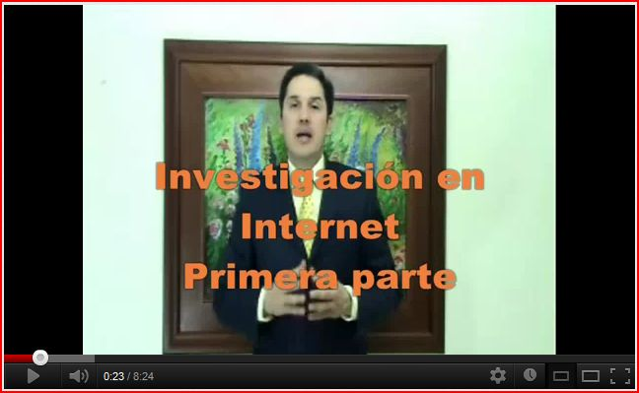
Fuente: elaboración propia

Herramientas
- Motores de búsqueda fuentes de información secundarias más importantes, es un sitio web que indexa archivos de servidores de internet y arroja listados de resultados de contenidos en la web relacionados con las palabras clave de búsqueda. Google.com, Yahoo.com y msn.com

Ilustración 2 Investigaciones en internet
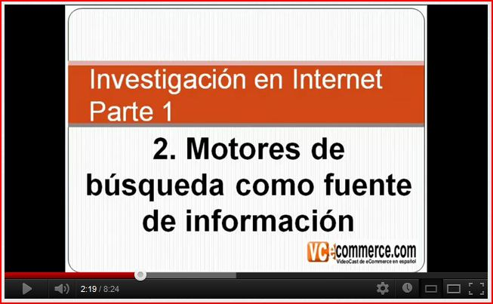
Fuente: elaboración propia

- Google.com
Ilustración 3 Investigaciones en internet
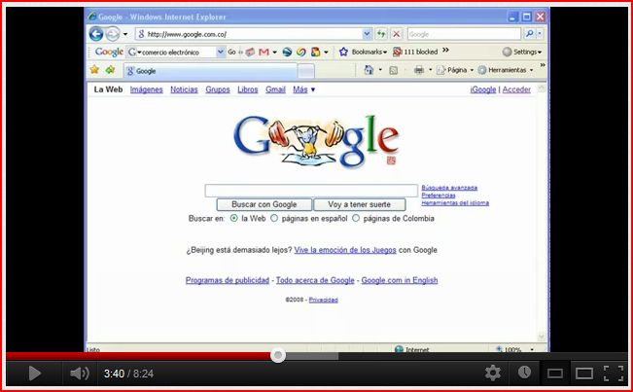
Fuente: elaboración propia
- Metabuscadores

Ilustración 4 Investigaciones en internet
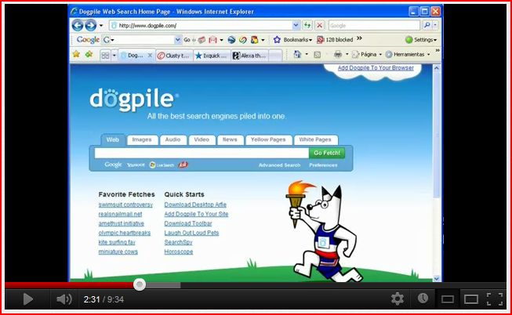
Fuente: elaboración propia
- Agentes de compras
- Sitios especializados
Ilustración 5 Investigaciones en Internet parte 2
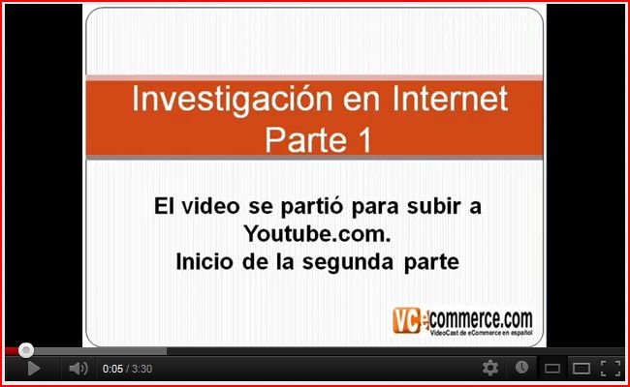
Fuente: elaboración propia

Ilustración 6 Investigaciones en internet parte 2
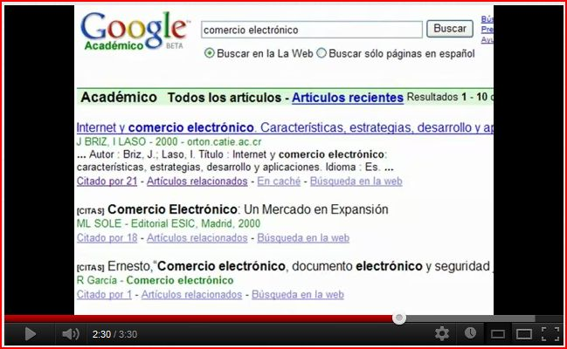
Fuente: elaboración propia

Concepto de buscador

Un buscador es una herramienta o página web que ofrece la consulta de temas en bases de datos que arrojan otras páginas web que contienen los datos consultados.
Ilustración 7 Concepto de buscador
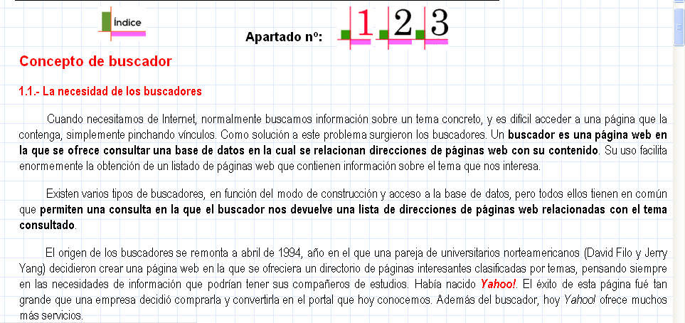
Fuente: elaboración propia

Tipos de buscadores

Se clasifican en tres tipos:

Índices de búsqueda

Que ofrece una base de datos construida por un equipo humano que ha rastreado contenidos en la Web y los ha clasificado por categorías.
Ilustración 8 Concepto de buscador
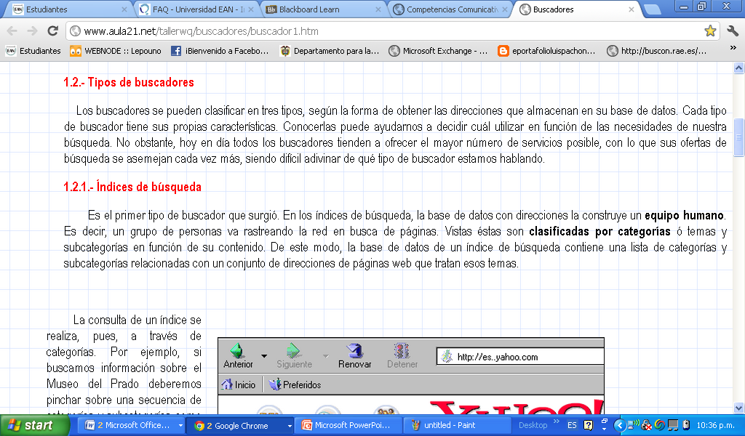
Fuente: elaboración propia
Ilustración 9 Concepto de buscador
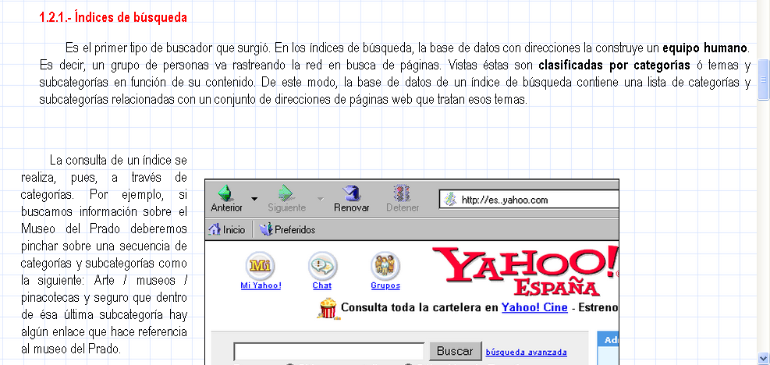
Fuente: elaboración propia

Motores de búsqueda

Estas herramientas utilizan el rastreo en la web mediante el cual lista resultados relacionados con las palabras clave que encuentra dentro de las primeras 100 palabras de las páginas web exploradas.
Ilustración 10 Concepto de buscador
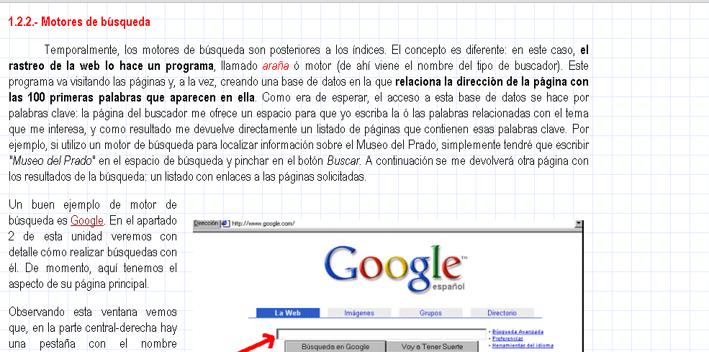
Fuente: elaboración propia

Metabuscadores

Son herramientas en la web que efectúan búsquedas utilizando las bases de datos de varios otros buscadores, sin contar con una propia.

Ilustración 11 Concepto de buscador
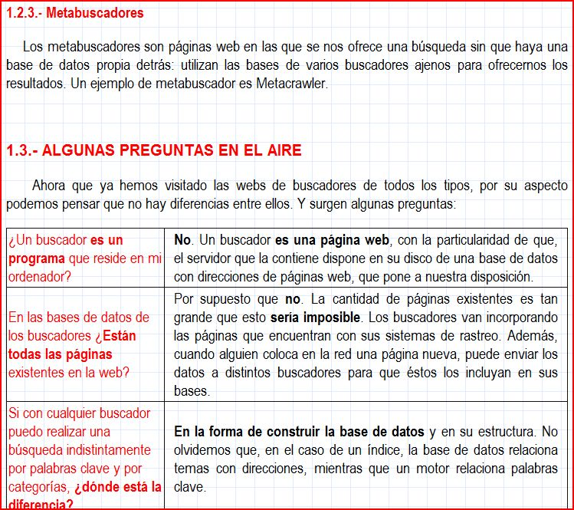
Fuente: elaboración propia

Ilustración 12 Concepto de buscador
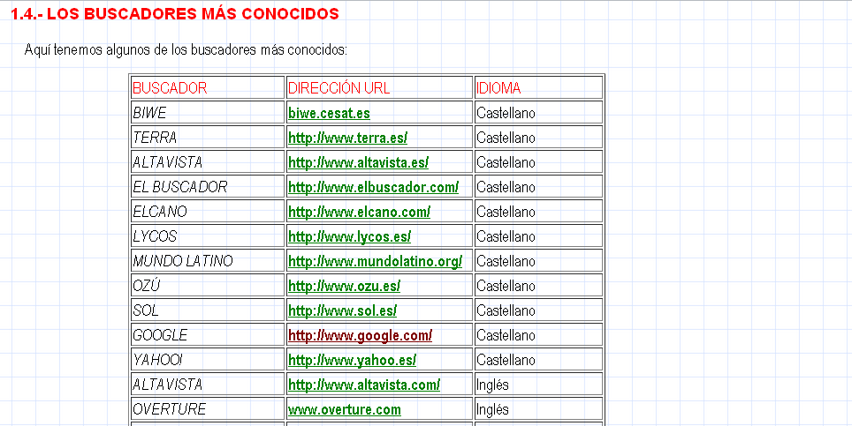
Fuente: elaboración propia
Ilustración 13 Concepto de buscador
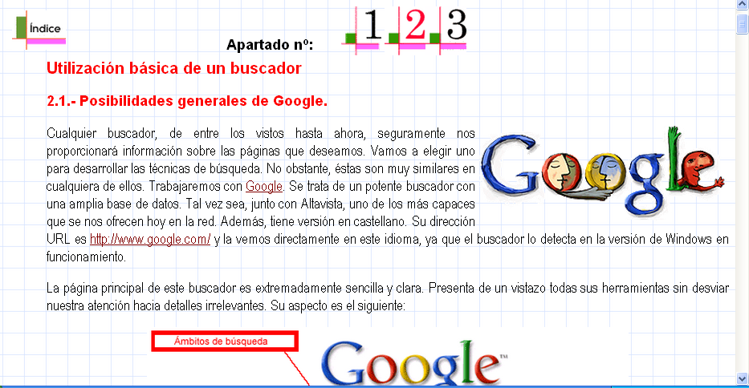
Fuente: elaboración propia

Ilustración 14 Concepto de buscador
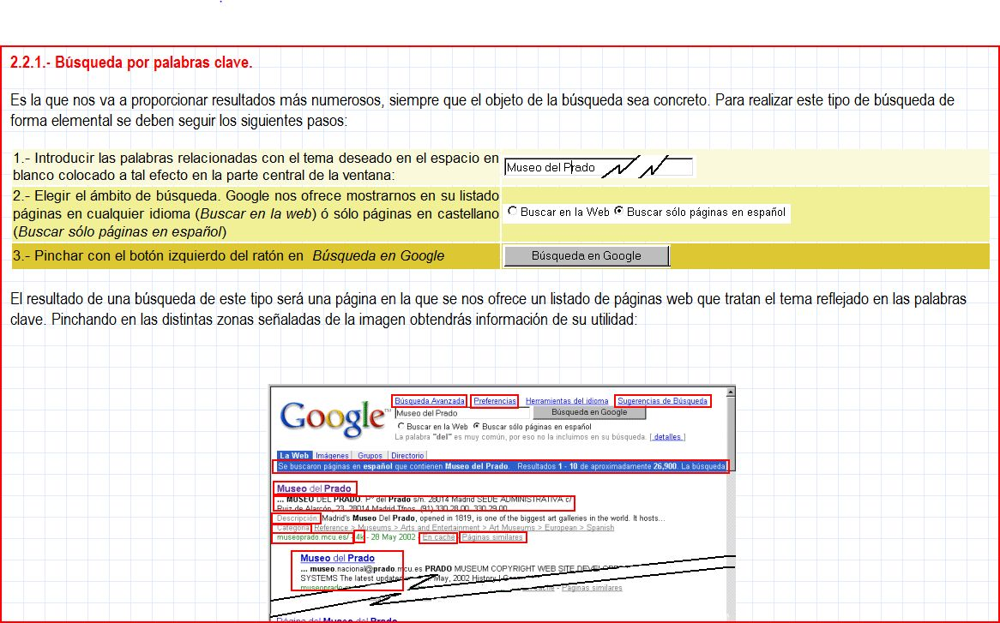
Fuente: elaboración propia
Ilustración 15 Concepto de buscador
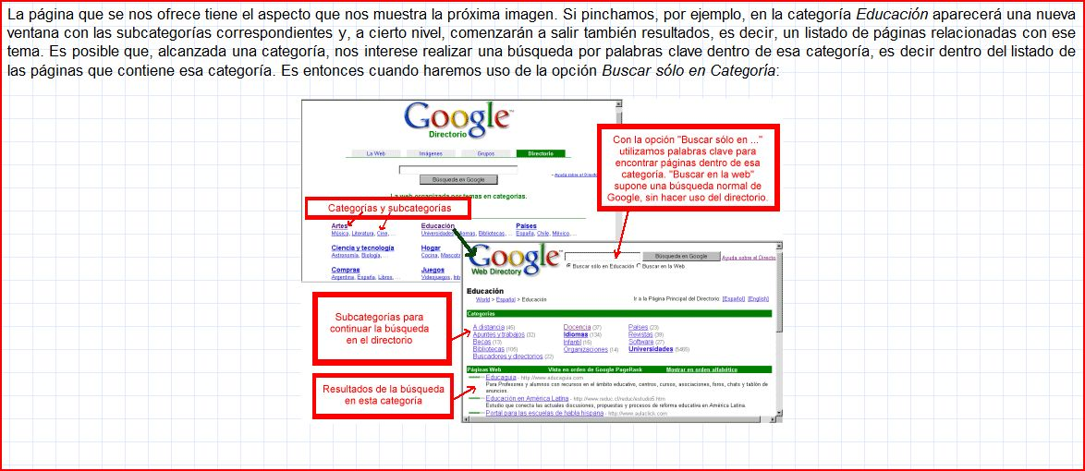
Fuente: elaboración propia

Ilustración 16 Concepto de buscador
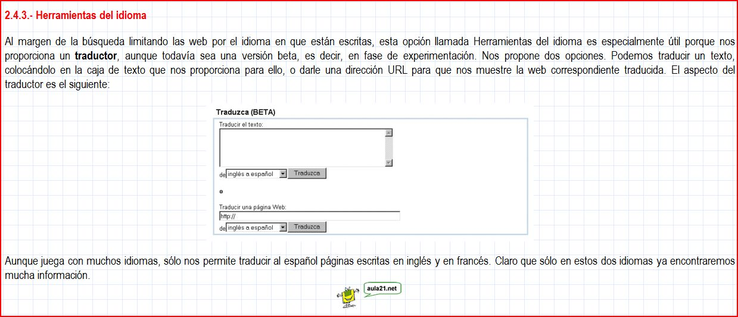
Fuente: elaboración propia
Ilustración 17 Concepto de buscador
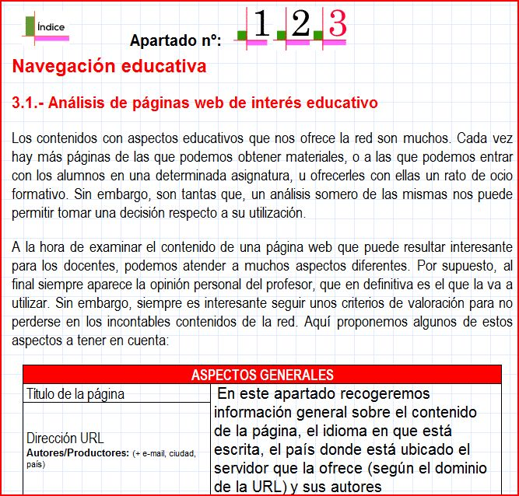
Fuente: elaboración propia
Ilustración 18 Concepto de buscador
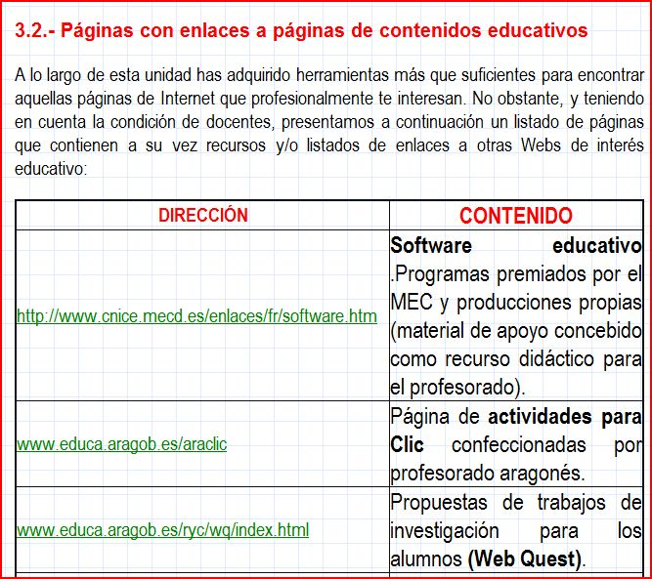
Fuente: elaboración propia

Metabuscadores

Es una herramienta de internet que permite hacer investigaciones secundarias, la cual no tiene bases de datos propias, sino que utiliza las de otras ofreciendo entonces búsquedas más acertadas que los motores de búsqueda. Tiene como desventaja que no tiene bases por región, entonces dificulta las consultas regionales.
Ilustración 19 Metabuscadores
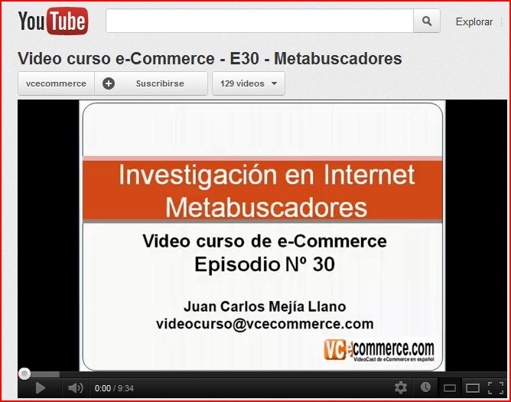
Fuente: elaboración propia

Principales metabuscadores.

Ilustración 20 Metabuscadores
Fuente: elaboración propia
Ilustración 21 Metabuscadores
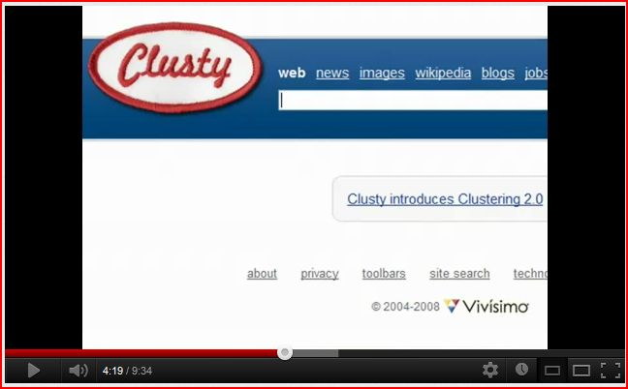
Fuente: elaboración propia

Ilustración 22 Metabuscadores
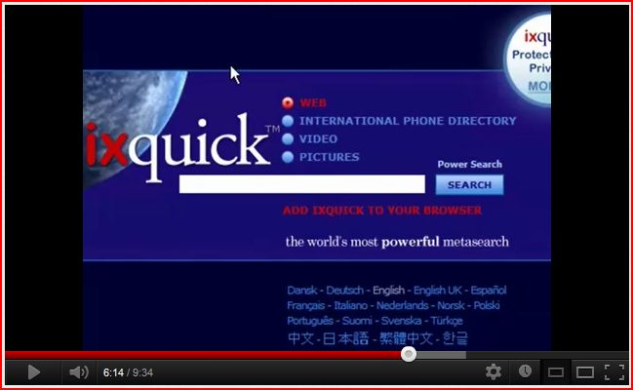
Fuente: elaboración propia

Buscador Webcrawler
Ilustración 23 Webcrawler
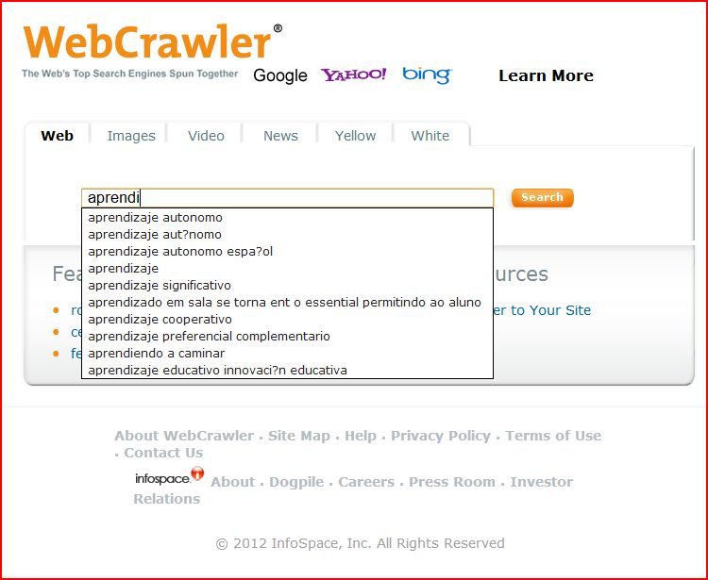
Fuente: elaboración propia

Ilustración 24 Webcrawler
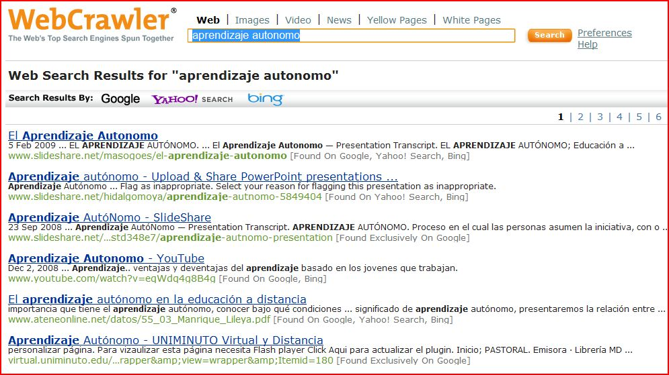
Fuente: elaboración propia
Ilustración 25 Webcrawler
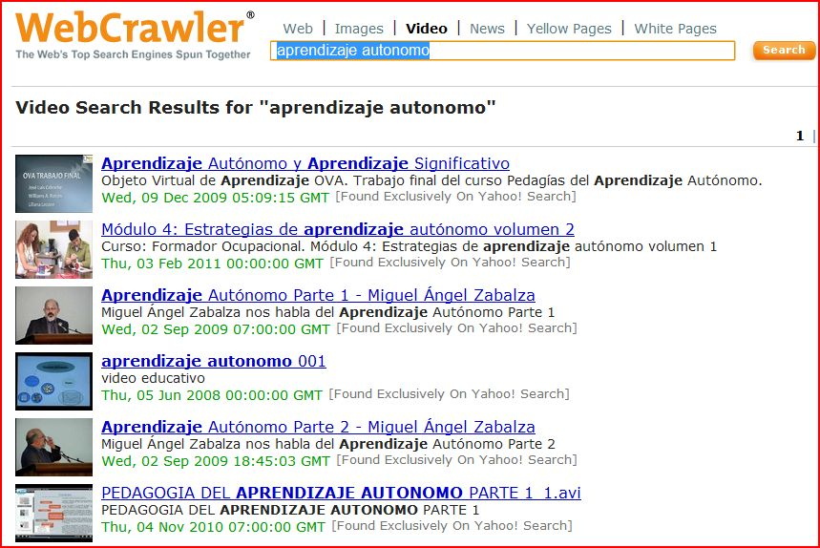
Fuente: elaboración propia

Buscador Google

Ilustración 26 Google
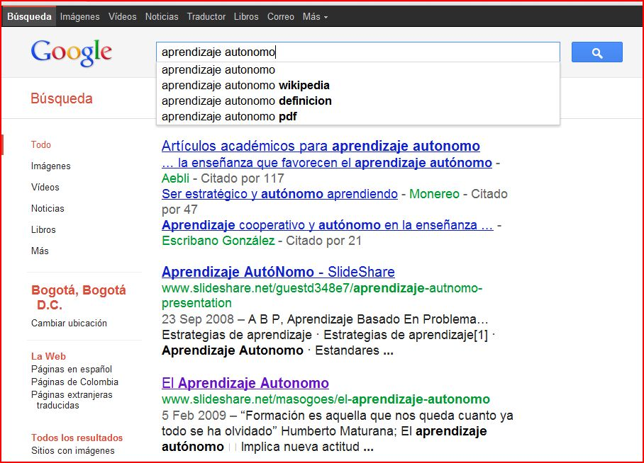
Fuente: elaboración propia
Ilustración 27 Google
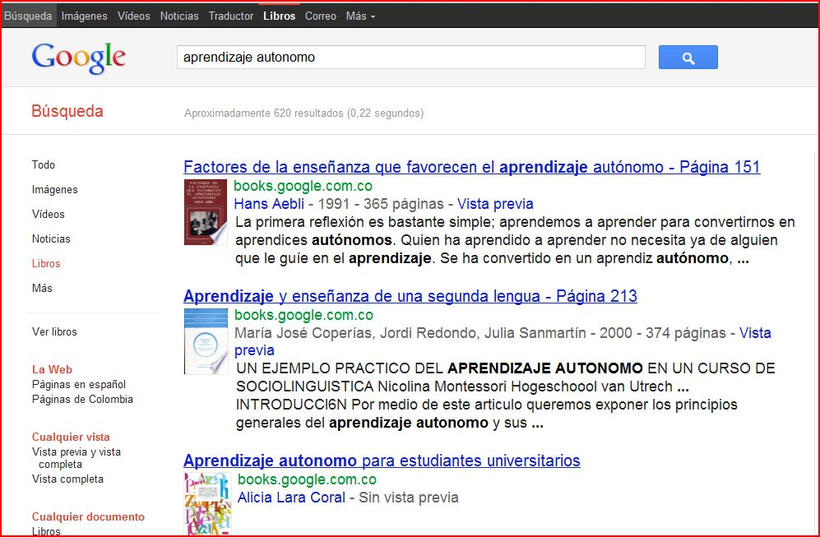
Fuente: elaboración propia

Google académico
Ilustración 28 Google académico
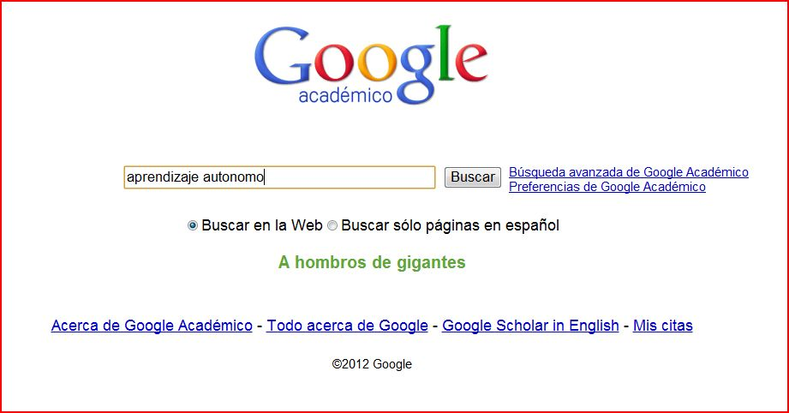
Fuente: elaboración propia
Ilustración 29 Google académico
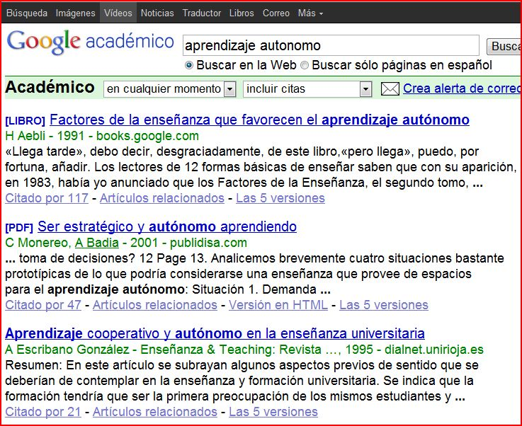
Fuente: elaboración propia

Normas APA y Derechos de Autor

¿Qué son las normas APA y para que nos sirven?

Son unas normas para la adecuada presentación de trabajos científicos.
Ilustración 30 Normas APA

Fuente: elaboración propia
Sirven para presentar adecuadamente informes y trabajos científicos, con un adecuado orden y refiriendo debidamente las fuentes de información que quienes lo construyen ha consultado.
Ilustración 31 Normas APA
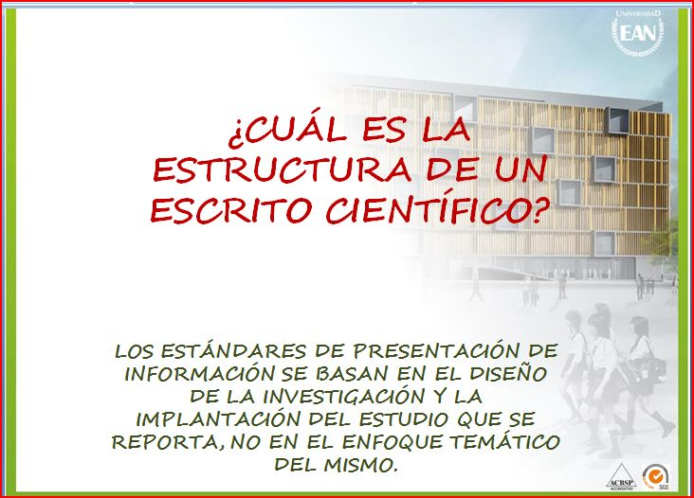
Fuente: elaboración propia
Ilustración 32 Normas APA
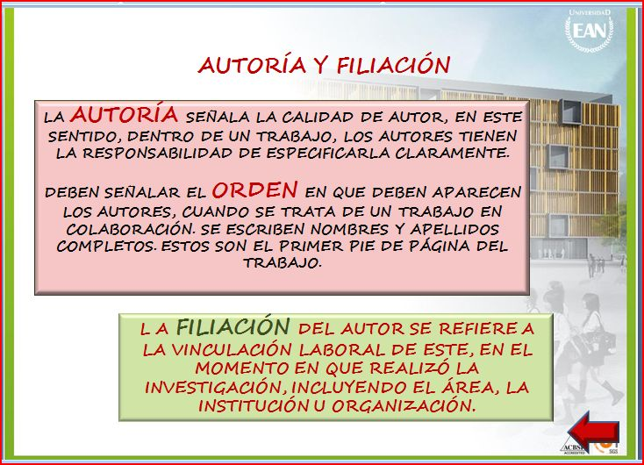
Fuente: elaboración propia
Ilustración 33 Normas APA
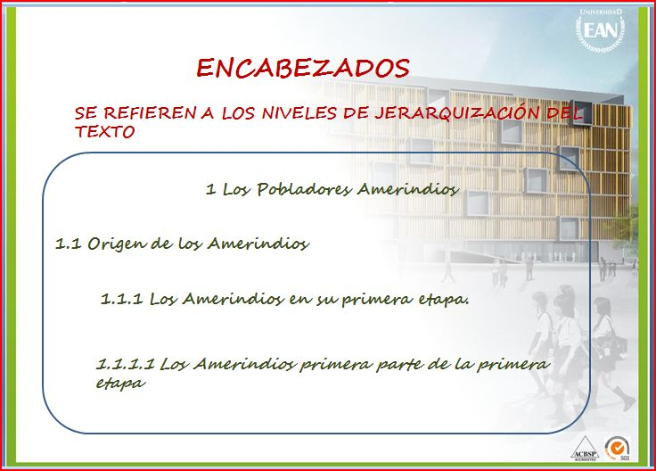
Fuente: elaboración propia

¿Qué son los derechos de autor y qué es el plagio académico?

Es la protección que le otorga el Estado al creador de las obras literarias o artísticas desde el momento de su creación y por un tiempo determinado (DIRECCIÓN NACIONAL DE DERECHO DE AUTOR).
El plagio académico se da cuando en el proceso educativo las personas en la presentación de trabajos o informes incluyen datos e información creada por un autor específico y la hace ver como propia, no hace referencia a su uso ni a la fuente de donde la obtuvo, lo cual va en contra de la legislación que de derechos de autor se encuentra vigente.
Ilustración 34 Derechos de Autor
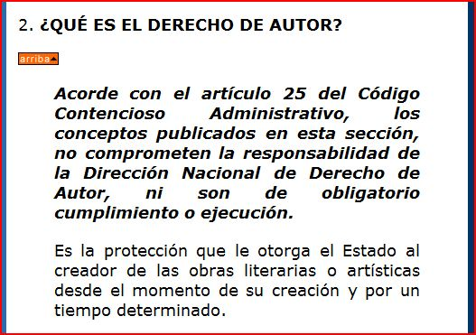
Fuente: elaboración propia

¿Cómo puede evitar el plagio en sus trabajos?

Referenciando claramente el uso o cita de datos, conceptos, información y, en general, todos los elementos producidos por otras personas, dejando registro de referencias bibliográficas y la bibliografía consultada para la elaboración de los trabajos

¿Qué consecuencias existen de hacer plagio en sus trabajos?

Según el artículo 24º del Reglamento Estudiantil de la EAN
ARTÍCULO 24º En caso de fraude en la presentación de una evaluación o actividad académica, el profesor deberá rendir un informe por escrito al Decano, o a quien haga sus veces, sobre los hechos en que se sustenta el fraude, acompañado de las pruebas correspondientes, con el fin de que se adelante el proceso disciplinario, conforme a lo previsto en este Reglamento.
Una vez demostrado el fraude, se aplica la sanción que corresponda y la calificación que se asigna es cero (0) puntos. (Universidad EAN, 2005)
De igual forma, el artículo 39º establece:
Sanciones: La UNIVERSIDAD EAN tendrá las siguientes sanciones, siguiendo el debido proceso:
a. Amonestación escrita.
b. Suspensión temporal de servicios.
c. Matrícula condicional.
d. Suspensión temporal de la condición de estudiante.
e. Aplazamiento de grado.
f. Desvinculación del estudiante. (Universidad EAN, 2005)

Actividades de Aprendizaje

Actividad página 79 – Estrategias para promover procesos de aprendizaje autónomo.

Tabla 1 ¿Qué lo motiva a aprender?
Motivo |  |  | Hecho que lo suscitó | Fuerza del motivo |  |  | Si el motivo dejara de existir |  |  | Cambiaría que
Motivo | Actual | Ha perdurado | Hecho que lo suscitó | Alta | Media | Baja | Insistiria en mantenerlo | Cambiaria la fuerza | Perdería el interés | Cambiaría que
Necesidad de culminar mis estudios superiores |  | X | En la vida laboral y social certificarse como profesional es un elemento diferenciador | X |  |  | X |  |  | Nada, ya que si bien la presión social está inmersa en este aspecto, el motivante principal es mi deseo por culminarlo
Adquirir compentencias para mejorar mi desempeño laboral |  | X | Mantengo una constante motivación hacia el mejoramiento y la innovación |  | X |  | X |  |  | Poder adentrarme en saberes que considero más interesantes y no tanto en aquellos que se consideran necesarios para el desempeño laboral.
Mejorar mi posición laboral | X |  | No contar con un título profesional impide mi promoción laboral | X |  |  | X |  |  | Es indispensable culminar el aprendizaje de competencias mínimas para el desempeño profesional.
Cultivar mayor bagaje cultural |  | X | Considero relevante conocer diversos saberes para correlacionarlos con el entorno. | X |  |  | X |  |  | La selección de los contenidos y temáticas a profundizar según mi propio interés.
Aplicar nuevos conocimientos en mi vida y trabajo |  | X | La innovación es motor de cambio y mejoramiento continuo |  | X |  | X |  |  | Nada, el aprendizaje continuo es básico para mantener una vida vigente y creativa.
Interactuar con otras personas |  | X | El relacionamiento con otras personas permite que cultive diversidad en la lectura de la realidad |  | X |  |  | X |  | Nos movemos en un medio netamente social, así que interrelacionarse es indispensable.
Observar desde diferetes perspectivas temas puntuales | X |  | Ampliar mi capacidad de observación y tratámiento de temáticas |  | X |  |  | X |  | Nada, creo conveniente mantener la mente abierta a la diversidad.
Diversificar mis posturas y actuaciones frente a la vida | X |  | Añadir herramientas para dirigir cada vez mejor mi proyecto de vida | X |  |  | X |  |  | Tener un marco referencial amplio permite tomar decisiones y llevar a cabo acciones más acertadas en nuestras vidas.
Realización personal |  | X | Aprender hace que alcance muy buenos niveles de satisfacción personal | X |  |  | X |  |  | Si no estamos conformes con nosotros mismos, difícilmente lograremos éxitos en ninguna otra dimensión.
Yuxtaponer convicciones con otras formas de apreciación |  | X | No me siento cómodo cuando establezco puntos únicos en la apreciación del universo. | X |  |  | X |  |  | Es crucial tener un gran portafolio conceptual para analizar situaciones.
Construir conceptos y criterios propios |  | X | Seguir construyendo mi proyecto de vida | X |  |  | X |  |  | Apunta a que construya constantemente mi propia historia.
Reflexión Final: Las motivaciones para abordar mi proceso educativo contemplan aspectos circunstanciales, prácticos y otros muy trascendentales para mi vida. La conciencia de estos aspectos es fundamental para no dejar caer el grado de motivación para alcanzar las metas que su cumplimiento conlleva, por ello es indispensable contrastarlos constantemente con mis proyectos profesionales y de vida.
Fuente: elaboración propia

Actividad página 113 – Estrategias para promover procesos de aprendizaje autónomo.

¿Reconoce de manera explícita que la información precisa y detallada es la base para una toma de decisiones inteligente?

Si, siempre procuro basar mis enunciados, trabajos y opiniones basado en argumentos sustentados en información cierta y validable, eso permite tener mayor claridad y contundencia en el desarrollo de actividades y, sobre todo, en la toma de decisiones.

¿Puede formular preguntas basadas en esa necesidad de información? , es decir, ¿puede reconocer la necesidad de información?

Claro, esos interrogantes se pueden traducir en las restricciones que se tienen para poder aseverar algo, es decir, son los puntos clave para la argumentación de cualquier temática, por lo tanto son el motor de investigación.

¿Es capaz de identificar y localizar las fuentes potenciales de información, en distintas áreas de conocimiento?

Procuro hacerlo y logro establecer algunas de acuerdo con la temática abordada sin embargo, aún es limitada mi referencia de fuentes.

¿Es capaz de desarrollar estrategias de búsqueda de la información, con éxito?, ¿sabe llegar a la información dentro de las fuentes seleccionadas?

Sí, pero en fuentes de información que ya conozco profundamente, requiero ampliar el portafolio de fuentes y sus metodologías para el acceso.

¿Utiliza fuentes de información que incluyen tecnología informática y otras?

He tenido oportunidad de manipular datos para estructurar informes y reportes, de igual forma que explorado algunas herramientas de orden tecnológico, pero considero que aún es limitado el espectro de posibilidades conocidas.

¿Una vez tiene la información evalúa su calidad?

Siempre, es un paso obligado, ya que permite tener confianza en los resultados de su tratamiento.

¿Organiza la información de cara a una aplicación práctica?

La proyecto para su uso y aplicación, pero considero que hay que reforzar el rigor en su disposición y trazabilidad.

¿Por lo general integra la información nueva en un área de conocimiento que Usted domine?

Lo persigo constantemente, creo que es crucial la aplicación de los saberes aprendidos en todos los aspectos que enfrentamos.

Actividad página 114 – Estrategias para promover procesos de aprendizaje autónomo.

Tabla 2 Actividad pág 114
Comprender la necesidad de información/ Comprender la disponibilidad/ Comprender la disponibilidad
Descripción de la actividad a realizar | Se requiere información conceptual |  | Fuentes posibles | Se requiere información estadística |  | Fuentes posibles | Se requiere otro tipo de información |  | Fuentes posibles
Qué es ser barista | SI | NO |  | SI | NO |  | SI | NO
Qué es ser barista | X |  | Internet, Cámara de Comercio |  | X |  | X |  | Baristas
Fuente: elaboración propia.

Tabla 3 Actividad pág 114
Comprender cómo encontrar la información
Metodología de búsqueda de información | Fuente 1 | Requerimientos | Fuente 2 | Requerimientos | Fuente 3 | Requerimientos
Teorías | Internet | Acceso a internet | Cámara de Comercio | Desplazamiento, desembolso de dinero | Baristas | Cita previa, desplazamientos

Información recopilada actividad pag 114

Fuente 1

Un barista es el profesional especializado en el café de alta calidad, que trabaja creando nuevas y diferentes bebidas basadas en él, usando varios tipos de leches, esencias y licores, entre otros. (Wikipedia.org, 2012)
Ilustración 35Barista
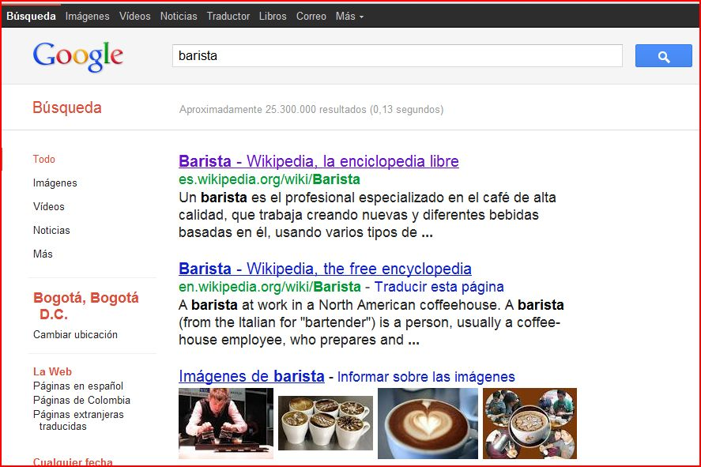
Fuente: elaboración propia

Fuente 2

La responsabilidad de los profesionales, que se hacen baristas en Colombia, va más allá de ser buenos operarios preparadores de espressos, capucchinos o diseñadores de arte latte y así lo han comprendido, quienes reciben la capacitación de baristas y arte latte, ya que la expectativa en el exterior con respecto a los colombianos, va de la mano del posicionamiento de la marca Juan Valdez y del reconocimiento indiscutido y cada vez más reconocido de la calidad del café colombiano.
En el pasado curso, ofrecido en Agosto 31 y comienzos de Octubre, se dieron aportes por parte de los participantes en este sentido y debido a esto se interesaron en participar en los siguientes talleres, de Catación y Tostión de café. Igualmente se ofreció un nuevo módulo por parte de Ismael Vanegas, sobre la preparación tradicional en diferentes tipos de cafeteras, sobre el papel significativo e indiscutible de la calidad del agua, el conocimiento de las máquinas y equipos del barista. Dentro del foro realizado al final de este último curso, se hizo énfasis en la necesidad de convertirse en investigadores permanentes, en catadores de café, en tostadores y en dejar de lado la idea de que el barista es solamente un “preparador de espressos”.
Si se quiere trascender y competir a nivel mundial en los campeonatos de la especialidad, es necesario formar profesionales completos, disciplinados y convencidos de que solo la práctica constante de la catación, nos podrá otorgar más temprano que tarde un buen lugar en el mundo de los cafés de especialidad (Escuela Colombiana del Café, 2012).

Ilustración 36 Barista
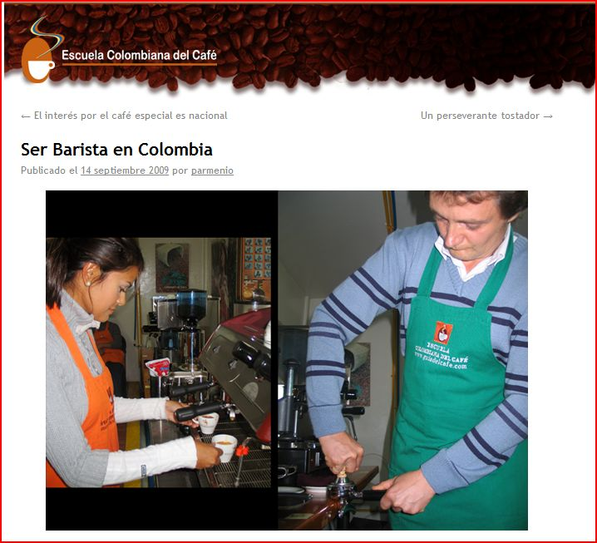
Fuente: elaboración propia

Tabla 4 Actividad pág 114
Comprender la necesidad de evaluar los resultados
Objetivo de la actividad | Alcance de la actividad | Nivel de actualidad requerido | Nivel de profundidad de la información | Discriminación de la información encontrada | Fuente en que se obtuvo la información | Información pendiente
Determinar qué es ser barista | Conceptual | Alto | Descriptivo | Consulta Google 6 de mayo de 2012 | Wikipedia.org. (2012). Wikipedia la enciclopedia libre. Recuperado el 6 de mayo de 2012, de http://es.wikipedia.org/wiki/Barista | Definir concepto según Camara de Comercio y baristas
El barismo en Colombia | Demostrativo nivel medio | Alto | Referencial | Consulta Google 6 de mayo de 2012 | Escuela Colombiana del Café. (2012). Escuela Colombiana del Café. Recuperado el 6 de mayo de 2012, de http://www.escuelacolombianadelcafe.com/ser-barista-en-colombia/ | Definir concepto según Camara de Comercio y baristas
Fuente: elaboración propia

Índice de Ilustraciones

Ilustración 1 Investigaciones en internet 5
Ilustración 2 Investigaciones en internet 6
Ilustración 3 Investigaciones en internet 6
Ilustración 4 Investigaciones en internet 7
Ilustración 5 Investigaciones en Internet parte 2 7
Ilustración 6 Investigaciones en internet parte 2 8
Ilustración 7 Concepto de buscador 8
Ilustración 8 Concepto de buscador 9
Ilustración 9 Concepto de buscador 9
Ilustración 10 Concepto de buscador 10
Ilustración 11 Concepto de buscador 11
Ilustración 12 Concepto de buscador 11
Ilustración 13 Concepto de buscador 12
Ilustración 14 Concepto de buscador 13
Ilustración 15 Concepto de buscador 13
Ilustración 16 Concepto de buscador 14
Ilustración 17 Concepto de buscador 14
Ilustración 18 Concepto de buscador 15
Ilustración 19 Metabuscadores 15
Ilustración 20 Metabuscadores 16
Ilustración 21 Metabuscadores 16
Ilustración 22 Metabuscadores 17
Ilustración 23 Webcrawler 17
Ilustración 24 Webcrawler 18
Ilustración 25 Webcrawler 18
Ilustración 26 Google 19
Ilustración 27 Google 19
Ilustración 28 Google académico 20
Ilustración 29 Google académico 20
Ilustración 30 Normas APA 21
Ilustración 31 Normas APA 21
Ilustración 32 Normas APA 22
Ilustración 33 Normas APA 22
Ilustración 34 Derechos de Autor 23
Ilustración 35Barista 28
Ilustración 36 Barista 30

Índice de Tablas

Tabla 1 ¿Qué lo motiva a aprender? 24
Tabla 2 Actividad pág 114 27
Tabla 3 Actividad pág 114 28
Tabla 4 Actividad pág 114 31

Bibliografía

Argüelles Pabón, D. C., & Nagles García, N. (2010). Estratégias para promover procesos de Aprendizaje Autónomo. Bogotá: Universidad EAN.
DIRECCIÓN NACIONAL DE DERECHO DE AUTOR. (s.f.). DIRECCIÓN NACIONAL DE DERECHO DE AUTOR. Recuperado el 7 de MAYO de 2012, de http://www.derechodeautor.gov.co/htm/preguntas.htm#01
Escuela Colombiana del Café. (2012). Escuela Colombiana del Café. Recuperado el 6 de mayo de 2012, de http://www.escuelacolombianadelcafe.com/ser-barista-en-colombia/
Universidad EAN. (27 de Octubre de 2005). Acuerdo No. 051 . Reglamento Estudiantil . Bogotá, Bogotá D.C., Colombia.
Wikipedia.org. (2012). Wikipedia la enciclopedia libre. Recuperado el 6 de mayo de 2012, de http://es.wikipedia.org/wiki/Barista

